**[Βίνσεντ βαν Γκογκ](https://artclassproject.com/%CE%B2%CE%AF%CE%BD%CF%83%CE%B5%CE%BD%CF%84-%CE%B2%CE%B1%CE%BD-%CE%B3%CE%BA%CE%BF%CE%B3%CE%BA/" \t "_blank)**

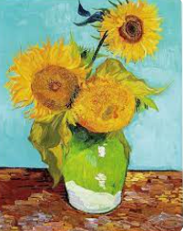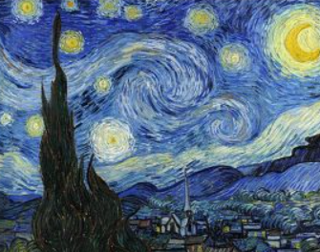

.

Ολλανδός ζωγράφος, ο πιο φημισμένος όλων των εποχών που γεννήθηκε το 1853. Τα έργα του σήμερα πουλούνται για πολλά εκατομμύρια . Ο βαν Γκογκ ήταν ψυχικά άρρωστος, έπασχε από κατάθλιψη και διαγνώστηκε με σχιζοφρένεια. Λένε ότι πάνω σε έναν καυγά με τον φίλο του, του έκοψε τον λοβό του αυτιού του. Αναγνωρίστηκε μετά τον θάνατό του .Τα πιο φημισμένα έργα του είναι τα **Ηλιοτρόπια, η έναστρη νύχτα** και άλλα